Kütahya Dumlupınar Üniversitesi Sosyal Sorumluluk Projeleri Yönetim Birimi ve IEEE Dumlupınar Ekibi İşbirliği ile Bilim Deneyleri Gerçekleştirildi
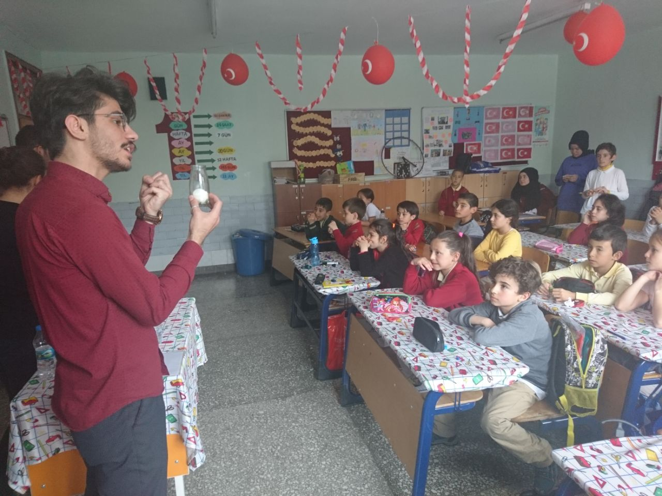
Kütahya Dumlupınar Üniversitesi Sosyal Sorumluluk Projeleri Yönetim Birimi ve IEEE Dumlupınar Ekibi işbirliği ile düzenlenen Bilim Deneyleri Etkinliği Cumhuriyet İlkokulunda gerçekleştirildi. Etkinlikte 3.sınıf öğrencilerine eğitici ve öğretici bilimsel deneyler yapıldı.

Mimarlık Fakültesi Dekanı Prof. Dr. Osman Şan’ın sürdürmekte olduğu sosyal sorumluluk projesi kapsamında okul ve IEEE Dumlupınar EAC komitesi bilim deneyleri ekibinin getirdiği deneyler öğrenciler ile birlikte yapıldı. Etkinlikte yer alan basınçlı şişecik, yanardağ, canavar şişe, renk cümbüşü, patlamayan balon, yön değiştiren ok deneyleri öğrencilerin ve öğretmenlerin ilgi ve beğenisini topladı.

